предмет:Литературное чтение
класс:2
УМК:В.Ю.Свиридова,Н.А.Чуракова «Литературное чтение» 1 часть
Тема: Сказочный образ мира во вступлении к поэме А.С.Пушкина «Руслан и Людмила»
Цели: ознакомить учащихся со сказочным образом мира ,формировать умение понимать образ как некое целостное впечатление ,первичные исследовательские навыки, закреплять умение видеть выразительность художественных приемов, воспитывать бережное отношение к родному языку, умение слышать и слушать речи другого человека.
Оборудование:слайды, портрет писателя А.С.Пушкина, кроссворды на листах для групп детей,выставка книг сказок А.С Пушкина

1.Мотивация к учебной деятельности
Добрую сказку
Помню я с детства.
Хочу, чтобы сказку послушал и ты,
Чтобы подкралась
К самому сердцу
И заронила зерно доброты.
2.Подготовка к восприятию.
Как вы думаете над каким жанром в литературе будем работать сегодня на уроке? (сказка)
Чтобы убедиться в правильности вашего ответа ,выполните задание в группах, разгадайте кроссворд и узнайте жанр произведения, о котором будем говорить.
Ребята класса разделены на 8 групп по 4 человека. У каждой группы кроссворд. Учитель направляет действия детей, комментирует выполнение работы по её ходу.
Использование технологии:
Кроссворд позволяет активизировать учащихся, мобилизировать учебную деятельность.
3.Определение темы урока.
Какое слова получилось по вертикали?(сказка)Слайд 1
Попробуйте объяснить, что такое сказка.Слайд2
Сказка-это
-небольшое поэтическое произведение
-произведение в вымышленных лицах и событиях, преимущественно с участием волшебных и фантастических сил
-прозаическое произведение небольшого размера
Верно, подходит второе высказывание. Сказка-это не просто вымышленная история. Сегодня мы попробуем раскрыть один из её секретов. Для этого будем исследовать произведение А.С.Пушкина.
4.Работа по новой теме.
Откройте учебник на стр.66-67 и прочитайте эпиграф
(Сказка-не сказка без чудес.
Заходи в волшебный лес…)
А кто поведет нас в мир сказки(А.С.Пушкин).Слайд 3
Что вы о нем знаете? Для проверки проведем мини-викторину, за каждый правильный ответ группа получает жетон.
Использование технологии:
Используются упражнения 5 блока суждение и умозаключение
  - Где родился А. С. Пушкин? ( в Москве.)
  - Когда он родился?(6 июня 1799 года.)
  - От кого маленький Саша узнал русские народные сказки?(От няни Арины Родионовны.)
  - Сколько всего сказок написал великий поэт? (5)
  - Назовите эти сказки. («Сказка о царе Салтане», «Сказка о рыбаке и рыбке», «Сказка о мёртвой царевне и о семи богатырях», «Сказка о золотом петушке», «Сказка о попе и работнике его Балде».)
Пушкин первый из поэтов, который заговорил простым народным языком. Этот язык в его стихах и сказках льется свободно и звонко, как прозрачный родник. Каждый, кто прочтет его сказки впервые. Будет счастлив этим, а кто станет перечитывать их , будет счастлив вдвойне. А вы хотите быть счастливыми? Тогда приготовьтесь к литературному слушанию по окончанию которого поделитесь своими впечатлениями и представленными картинами.
Учитель читает наизусть вступление к поэме А.С.Пушкина «Руслан и Людмила»
-Какие сказочные образы возникли перед вами?
Использование технологии:
Происходит анализ текста отрывка выделение и перечисление главных героев
-Прочитайте сказку(чтение цепочкой) и скажите какие сказочные герои встретились в этом произведении(кот, русалка, тридцать витязей, дядька морской, колдун, богатырь, царевна, бурый волк, Баба-Яга, царь Кащей)
-В каких сказках они живут?
5.Физминутка.
У лукоморья дуб зелёный (покачивание руками верху)
Златая цепь на дубе том: (покачивание руками перед собой)
И днем и ночью кот ученый (руки над головой показ «ушек»)
Всё ходит по цепи кругом; (ходьба на месте, руки на пояс)
Идет направо-песнь заводит, (наклон направо)
Налево-сказку говорит (наклон налево)
6.Исследовательская работа.
А сейчас мы начнем работу, которая будет начинаться со слова почему.
Прочитайте первые строчки(У лукоморья дуб зелёный)
-Что такое лукоморье? Из каких слов оно состоит, назовите родовую принадлежность слова(лук и море)
Где найдем лексическое значение слова( в словаре)
Использование технологии:
Проводилась беседа-рассуждение по выявлению лексического значения слова. В данном случае есть необходимость обращения к словарю, чтобы проверить предположения.
Лукоморье-морская лука, изгиб берега
А где у нас на Кубани есть лукоморье двух морей Черного и Азовского?(Тамань).Слайд 4
А почему именно у дуба обитает сказочная сила?.Слайд 5
Выслушиваются ответы детей.
Использование технологии:
В дальнейшем вся работа на уроке строится на суждениях и умозаключениях учащихся.Они делают выводы, оспаривают их. Учитель только корректирует ход урока, строит вопросы так, чтобы учащиеся пришли к верным умозаключениям.
-Верно. Дуб могучее дерево, долго живет, имеет прочную древесину и не поддается гниению .Символизирует представление о Мировом дереве, а Мировое дерево-это дорога, которая соединила все миры:верхний нижний и средний.Слайд 6
В среднем мире-жили люди со своими домашними животными.Верхний мир-небесный мир, в нем находились неподвластные человеку стихии и небесные светила.В нижнем ибитали подземные и невидимые силы.Так у многих народов появилось представление о Мировом дереве, которое будто стоит в центре земли и соединяет между собой небесный, земной и подземный миры.Каждому миру соответствовали свои животные.Какие соответствовали верхнему миру?(птицы)А нижнему?(лягушки, змеи,рыбы.)
Прочитайте следующие строчки
Златая цепь на дубе том:
И днем и ночью кот ученый
Все ходит по цепи кругом)
Почему цепь золотая?(Выслушиваются ответы детей)
Цепь-символ солнца.Золотые предметы обладают волшебной силой.А почему именно кот ходит по цепи? Слайд 7
Дело в том, что он связан с миром предков.Не случайно женой домового кикимору представляли в виде черной кошки.Кот-это животное, которое умное не только тем умом, который получает от человека. Но и умом «другого» мира.Поэтому у многих народов-кот излюбленный персонаж, выступающий в сказках о животных ровней лисе по уму, а в волшебных сказках-в роли волшебного помощника.
А почему кот ходит то направо. то налево? Это смена дня и ночи.
Прочитайте следующие строчки
Идет направо-песнь заводит
Налево-сказку говорит
Почему? Песнь связана с правдой, то есть с правой стороной, а сказка с выдумкой-то есть с левой стороной.
7.Словарная работа.
Прочитайте отрывок до конца и найдите незнакомые слова и выражения
Слайд 8-9
На неведомых дорожках-ведать=знать
Там лес и дол видений полны-дол-речная впадина,видений полны-много призраков
Прихлынут-набегут
Чредой-чередой
Пленяет-берут в плен
Мимоходом-мимо
Прочитайте первую часть произведения и последнюю.Что заметили(Кот ученый свои мне сказки говорил) повторяется дважды. Слайд 10
Почему?(выслушиваются предположения детей)
Мы возвращаемся по кругу, что и символизирует замкнутая цепь. А в какой сказке А.С.Пушкина описан литературный прием замкнутого круга?(Сказка о золотой рыбке, как старуха оказалась у разбитого корыта)
Прочитайте отрывок выразительно. Каким голосом нужно читать строчки о чудесах(таинственно,загадочно, выделяя голосом каждое чудо)
8.Рефлексия урока.
Слайд 11.Рассмотрите схему и скажите какой секрет сказки открыли?(В сказках отражается представление древнего человека о мире.) И вы стали счастливее, прикоснувшись к произведению А.С.Пушкина.Слайд12
Ведь недаром говорится, что в сказке есть намек, сегодня мы попытались его распознать на уроке
Приложение к уроку
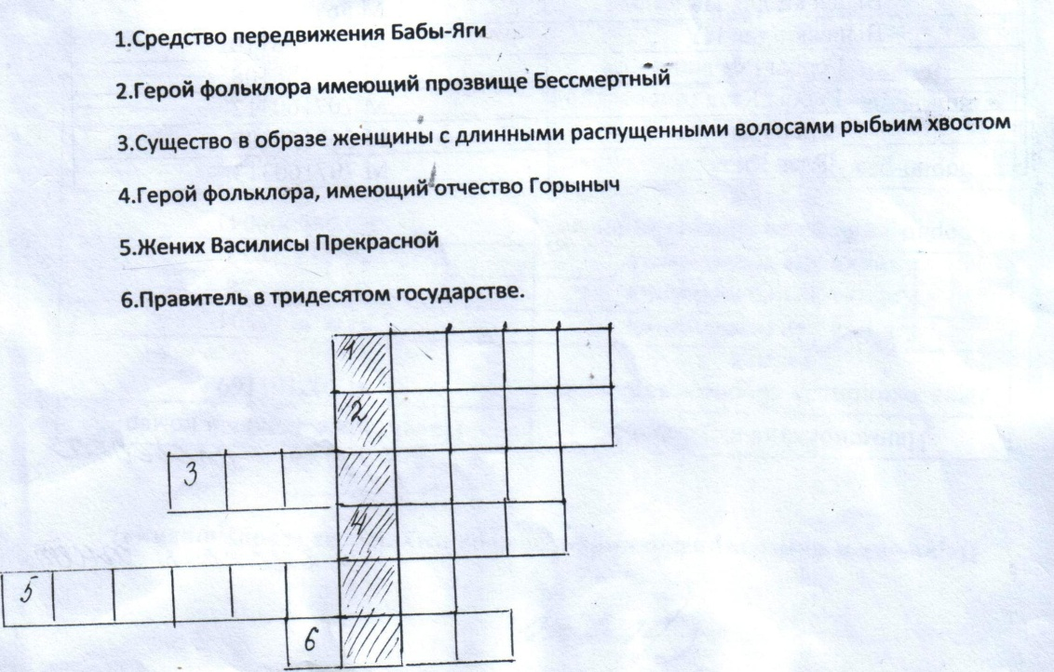
Ответы:
1.ступа
2.Кощей
3.русалка
4.змей
5.Иванушка
6.царь

Приложение 1

